Рабиндранат Тагор
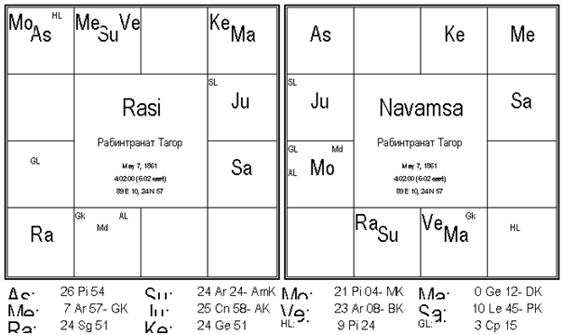

В карте великого индийского поэта Рабиндраната Тагора Луна в первом доме в Рыбах. Р. Тагор известен и как писатель, композитор, художник, общественный деятель. Переводы его поэзии рассматриваются как духовная литература. Об этом в числе прочих факторов говорит водный знак Рыб, 12 дом мокши естественного Зодиака. Лагнеш и диспозитор Луны Юпитер в экзальтации в 5 доме и в махапаривартана-йоге 1-5. Рабиндранат Тагор был первым неевропейцем, получившим Нобелевскую премию по литературе, у него было пятеро детей.

